**新微型停搏液灌注联合迷你体外循环与非体外循环下冠状动脉旁路移植术后心肌缺血参数的对比分析**

翻译：郭 珊 泰达国际心血管病医院

审校：周荣华 四川大学华西医院

**摘要**

**背景：**对比我中心改良的微型停搏液灌注联合迷你体外循环(MiECC) 与非体外循环下冠状动脉旁路移植术 (OPCAB) 的效果。

**方法：**我们进行了一项单中心研究，纳入的是单纯行 CABG 手术的患者，这些患者在非体外循环下或使用改良的微型停搏液灌注MiECC进行手术。我们使用倾向模型来计算治疗权重的逆概率 (IPTW)。主要终点是住院期间高敏心肌肌钙蛋白 T (hs-cTnT)的峰值，以及术后第一天的第一个值，终点分析针对术中变量进行了调整。

**结果：**在 IPTW 后，共有 278 名患者纳入了我们的分析，其中 153 名接受了 OPCAB，另外 125 名接受了微型停搏液灌注。标准化差异表明 IPTW 后治疗组具有可比性。与 OPCAB 相比，当使用微型停搏液灌注系统时, 多变量分位数回归结果显示两组无显著性差异，术后第一天第一个 hs-cTnT 的中位数增加了 39 ng/L（95% CI -8 至 87 ng/L，p = 0.11），住院期间峰值 hs-cTnT 浓度增加了 35 ng/L（ CI -13 至 84，p = 0.16）。两组主要不良心脑血管事件 (MACCE) 的发生率相同（7.8% vs 5.0%,p = 0.51），但ICU停留时间显著缩短（ 1.6 天 vs 1.3 天, p = 0.01）。

**结论：**在缺血性损伤方面（以 hs-cTnT 表示），使用我中心改良的新型微型停搏液灌注联合MiECC的结果与 OPCAB 相比是相似的，两组患者的MACCE发生率相同，微型停搏液灌注组ICU停留时间更短。

**前言**

尽管严重大动脉粥样硬化患者（推荐Ib级），高危患者（推荐IIa级）建议在非体外循环下行冠状动脉旁路移植手术 (OPCAB)，但实际并未如推荐使用[1, 2]。这很可能是由于缺少 OPCAB远期受益的证据，因为大型随机对照试验未能显示 OPCAB 的明显益处 [3-7]。

为了减轻体外循环 (ECC) 的潜在负面影响，例如全身炎性反应综合征或术后肾功能不全，引入了迷你体外循环系统（MiECC）[8-10]。在冠状动脉旁路移植术 (CABG) 中使用 MiECC 被证明预后良好 [11, 12]。此外，在围手术期心肌损伤方面，MiECC 与 OPCAB 使用效果相当 [11]。然而，围手术期心肌损伤在多大程度上取决于应用的心脏停搏方案尚不清楚。为了进一步优化 CABG 手术中的 MiECC，我中心引进了心肌保护系统 (MPS)-新型微型停搏液灌注停搏液[13]，这个策略，也称为巴塞尔微型停搏液灌注方案 (BMP)，被证明对围手术期心肌损伤和ICU停留时间有益 [14]。

然而，与 OPCAB 相比，巴塞尔微型停搏液灌注方案的临床作用尚未明确。为了更好地解决这个问题，我们使用观测到的数据构建了倾向模型来计算治疗权重的逆概率 (IPTW)，以调整可能的混杂因素。

**材料与方法**

2.2患者和研究设计（见图 1）

我中心单纯行 CABG 手术的患者，血运重建首选OPCAB 或 MiECC 辅助手术。 2017 年5月，我们开始将微型停搏液灌注下心肌保护作为 MiECC [13] 的辅助手段。由于它表现出色，这种组合成为我中心单纯CABG 患者 MiECC 的常规 [13, 14]。

OPCAB 更适用于血栓栓塞风险高而必须尽量减少主动脉操作的患者、严重肾功能不全及心肌功能受损的患者。常规 ECC 仅适用于紧急手术或非单纯CABG手术。

为了在我们自己的观察数据的基础上研究两种手术技术（微型停搏液灌注与 OPCAB）的效果，我们进行了倾向建模来计算治疗权重的逆概率 (IPTW)，以调整可能的混杂因素。

通过前瞻性维护注册机构（Intellect 1.7，Dendrite Clinical Systems，Henley-on-Thames，UK），我们确定了自 2010 年 2 月起在我中心行单纯CABG 的所有患者。所有临床数据均从该注册中心导出，数据的完整性和准确性均可控 [13, 14]。使用标准化方案前瞻性收集术中数据，并根据我们医院的标准临床算法评估血清学参数，从术后第一天 (POD1) 06:00 开始收集，并在接下来的几天中持续进行，直到数值达到标准化。根据前期研究，我们将术后第一个高度敏感的心肌肌钙蛋白 T (hs-cTnT) 、肌酸激酶 (CK) 和 CK-MB 的峰值作为心肌损伤的指标 。作为安全终点，主要不良心脑血管事件 (MACCE) 被定义为心肌梗塞、中风或全因死亡率的复合指标。此外，我们记录了 ICU 停留时间、住院死亡率、术后新发房颤和术中参数，如主动脉阻断时间和血管远端吻合次数。围术期急性心肌梗死（主要发生在重症监护室）由主诊临床医生根据最新的指南进行评估 [15-17]。

该分析排除了采用非标准心脏停搏策略、同时行射频消融术或在术前 7 天内发生过心肌梗死，以及接受微创冠状动脉旁路移植术 (MIDCAB) 的患者（见图 1）。

2.3 技术方面和手术操作

先前我们已经详细描述了OPCAB 和单纯 CABG 使用新型微型停搏液灌注技术[11, 13, 14]。所有手术均通过正中开胸进行。使用 MiECC 时，在完全肝素化后在升主动脉和右心房进行插管。如前所述 [13, 14] 在升主动脉阻断后使用微型停搏液灌注液诱导心脏停搏。简而言之，微型停搏液灌注液（由患者的血液与钾 (K)、镁 (Mg) 和利多卡因组成，因此等渗）在压力和流量控制下，通过主动脉根部灌注。目标灌注流量约为 300 mL/min，出于安全，压力控制在 250 mmHg以下（直接在 MPS控制台中测量）。微型停搏液灌注方案包括 4 分钟的诱停时间（2 分钟后改为半K 灌注），每间隔 20 分钟重复灌注 2 分钟（半K）。在升主动脉开放前，进行 1 分钟的热停跳液（全K）灌注 [13, 14]。

乳内动脉 (IMA)、桡动脉或大隐静脉作为搭桥材料。绝大多数 OPCAB 手术由两名经验丰富的外科医生完成。

2.4 统计分析

我们进行了治疗的逆概率 (IPTW) 分析，包括年龄、体重指数、射血分数 (EF)、糖尿病、冠状动脉三支病变、外周动脉疾病、术前卒中、术前肾功能衰竭、既往心肌梗塞(MI)、高血压、高胆固醇血症、NYHA 3 级或 4 级、当前吸烟状况和 EuroSCORE 2 作为倾向模型的协变量。我们根据图 1S（补充图 1S）修整了倾向得分分布的尾部。 IPTW 前后治疗组（微型停搏液灌注和 OPCAB）之间的差异表示为标准差，独立于观察次数评估可比性；标准差如图 2S（补充图 2S）所示。 标准差≤0.1 被认为足够小，表明没有相关差异。为了研究治疗对 hs-cTnT、CK-MB 和 CK 的影响，考虑到这些心脏标志物的偏态分布，我们使用了 IPT 加权中值回归。我们将远端吻合口的数量、手术持续时间、主干狭窄及双乳内动脉 (BIMA) 的使用作为协变量纳入中值回归分析，因为我们预计治疗和终点之间的关联会被这些术中变量混淆。我们还用 Kruskal-Wallis 检验对IPTW 之前以中位数和四分位数间距表示的原始粗值进行差异检验。

其他连续数据用平均值±标准差表示，并使用线性回归进行比较。然而，ICU 停留时间和住院时间以几何均数表示，置信区间从对数尺度（由于偏态分布）反向转换。分类数据报告为百分比，并使用logistic回归进行比较。置信区间和 p 值是双侧的；P值小于 0.05被认为差异具有显著性。所有分析数据以平均值、标准差或数字 (%)表示。

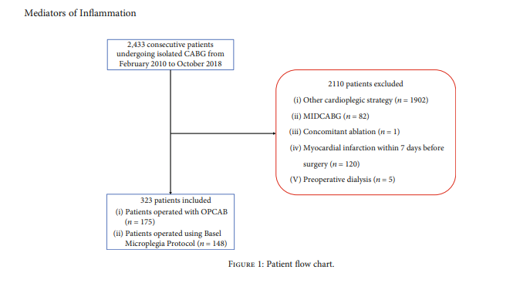

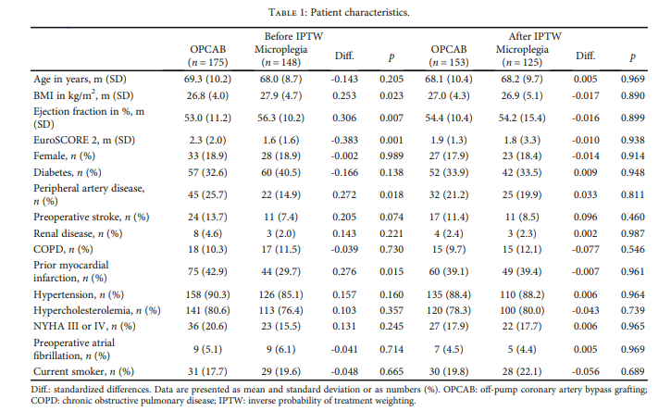

**结果**

**3.1术前数据（见表 1）**

从 2010 年 2 月到 2018 年 10 月，2433 名患者在我中心接受了单纯 CABG 手术，其中 323 人符合纳入标准，纳入了本研究队列（图 1）。在 IPTW 前，接受 OPCAB 的患者射血分数 (EF) 更低，EuroSCORE 2 更高，外周动脉疾病更多，既往心梗史的也更多。 IPTW 后，各组在治疗前特征方面具有可比性。

在 IPTW 后，对 278 名患者进行了分析，其中 153 名接受了 OPCAB，另外125 名接受了微型停搏液灌注。对于所有基线特征，治疗组之间的绝对标准差降均低于0.1 ，表明没有相关差异（详见表 1）。

**3.2 术中数据（见表 2）**

在 IPTW 前，使用微型停搏液灌注进行 CABG 的患者更容易出现冠状动脉三支病变和主干狭窄，且手术时间较OPCAB 患者更长。此外，接受体外循环 CABG 的患者远端吻合更多；桡动脉使用频率更高。

即使在 IPTW 之后，这些差异仍然存在，表明它们与治疗本身有关，而不是与患者特征有关，这支持将这些变量作为协变量的概念，术中数据见表 2。

**3.3 术后数据（见表 3）**

IPTW 后院内死亡率、术后心肌梗死率、术后卒中或出院时房颤发生率均无差异。然而，使用微型停搏液灌注手术的患者在 ICU 的停留时间明显缩短。术后结果见表 3。

**3.4 终点分析（表 4，图 2-4）**

IPTW 后，微型停搏液灌注组 POD1 的中位数 (IQR)和hs-cTnT 峰值 均高于 OPCAB 组，但这种差异并未达到统计学差异（POD1：OPCAB 组174 ng/L (73-274 ng/L) ，微型停搏液灌注组213 ng/L (117-308 ng/L)，p = 0.105；峰值：OPCAB 组 178 ng/L (68-289 ng/L) ，微型停搏液灌注组 213 ng /L (109-318 ng/L)，p = 0.155）。接受 OPCAB 的患者的中值 (IQR) CK-MB 显着低于接受微型停搏液灌注的患者（POD1：6.7 μg/L (1.3-12.1 μg/L) vs 11.6 μg/L (6.7-16.4 μg/L)； p < 0.001；峰值：8.0 μg/L (2.7-13.4 μg/L) vs 12.0 μg/L (7.2-16.8 μg/L)，p = 0.002)。微型停搏液灌注组POD1 的 CK 中值 (IQR) 显着高于 OPCAB 组（174 U/L (0-376 U/L) vs 295 U/L (113-478 U/L)，p = 0.012)，而 OPCAB 组的中位 (IQR) CK峰值高于微型停搏液灌注组，然而，这种差异并没有统计学差异（404 U/L (166-642 U/L) vs 371 U/L (156-585 U/L)，p = 0.522）。

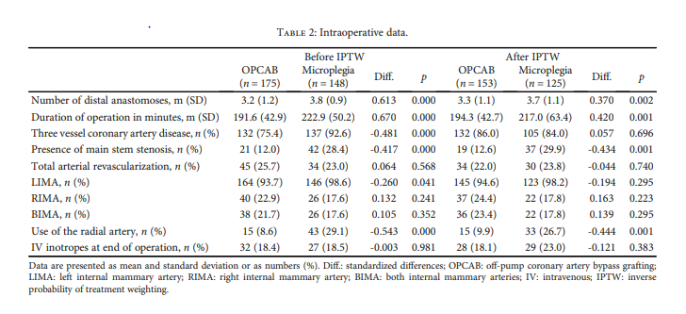

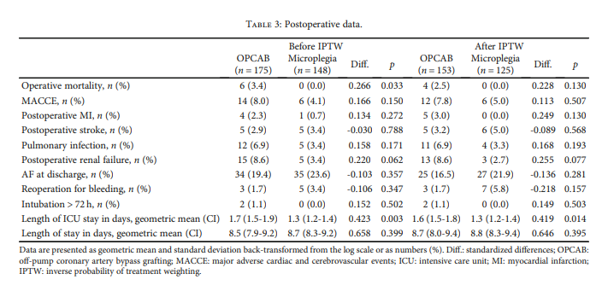

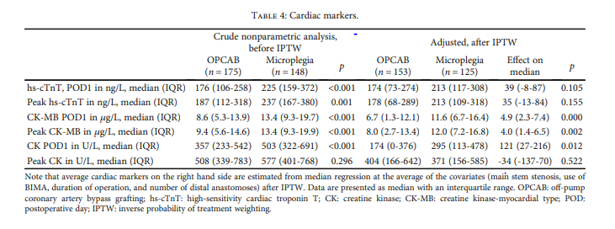

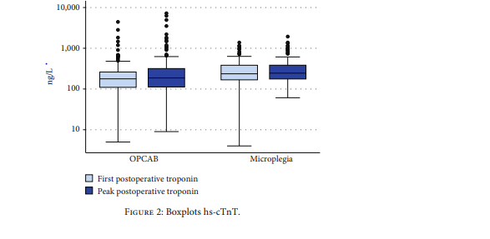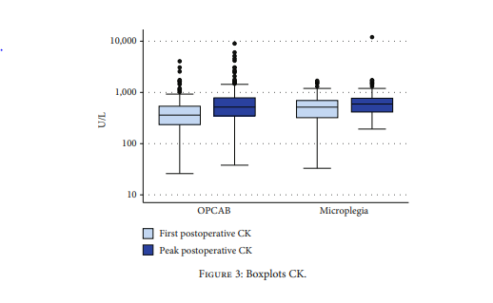 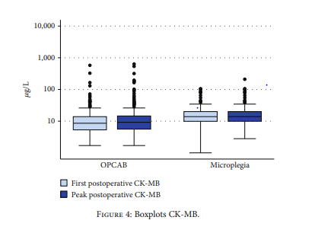

**讨论**

本研究的目的是将我中心使用 MiECC 进行单纯 CABG 手术的患者中，应用 MPS（巴塞尔微瘫协议）新型微型停搏液灌注的，与使用 OPCAB 进行血运重建的患者进行比较，我们报告了五个主要发现。

首先，在单纯CABG 手术中，OPCAB 以及使用巴塞尔微型停搏液灌注策略都是安全可行的，两组在住院死亡率和 MACCE 率都较低。其次，接受 OPCAB 手术的患者远端吻合数量明显低于在体外循环下进行手术的。第三，两组的心脏标志物都非常低。虽然hs-cTnT 在POD1 和峰值没有显著差异，但 OPCAB 组中 CK-MB 和 CK 的 POD1 值以及 CK-MB 的峰值均显著降低。第四，我们发现两组术后房颤发生率无显著差异。第五，与 OPCAB 患者相比，接受 MiECC 辅助 CABG 手术的患者在 ICU 停留的时间显著缩短。

这些数据证实了本机构改良的剂量/容量依赖型微型停搏液灌注MPS，在MiECC下单纯CABG手术中的应用取得了初步结果[13,14]。

几十年来，进行 OPCAB 还是体外循环手术一直存在争议。虽然 OPCAB 避免了血液与异物或空气的直接接触以及没有可能导致栓塞的主动脉插管而具有优势，但也存在对 OPCAB 手术后的远期通畅率及血运重建完整性的担忧[3, 8, 9, 18, 19]。大型随机对照试验未能显示 OPCAB 手术的明显益处 [3-6]。此外，在随机体外/非体外 的(ROOBY) 研究结果中，除了发现一年后复合结果更差，移植血管通畅率更低，ROOBY研究还显示全因死亡率和复合结果的发生率更高，包括OPCAB患者5年后死于任何原因、重复血管重建和非致命性心肌梗死 [3, 7]。然而，对于经验丰富的外科医生而言，OPCAB 可能仍然是特定患者群体（例如老年、严重钙化或高危患者）中的首选技术 [20-22]。

关于我们的结果，有几点值得考虑：首先，接受 OPCAB 的患者的远端吻合数量明显减少，但与其他研究结果相比仍然较高（Shroyer 等人：2:9±0:9；Parmeshwar 等人: 2:79 ± 0:8) [3, 23]。接受 OPCAB 的患者中吻合口数较少是一个常见的发现，尽管血运重建的完整性仍受到质疑 [3]。然而，也有文献表明血运重建的完整性不仅取决于进行移植的血管数量，还取决于所需移植的血管数量 [24]。其次，我们发现术后组间hs-cTnT 值无显著差异，并且该值处于非常低的水平 [13, 14]。此外，住院死亡率和 MACCE 没有差异。然而，有证据表明，包括 CABG 在内的体外循环下的心脏手术，术后高 hs-cTnT 值与术后的不良预后有关 [25-27]。因此，我们认为优化心脏停搏液，反映为术后心脏标志物低水平，是 CABG 手术提供最佳可能结果的关键基石。考虑到我中心的 OPCAB 手术仅由两名经验丰富的外科医生进行，而体外循环下的 CABG 手术是对年轻和缺乏经验的心脏外科医生进行培训的重要组成部分，因此低水平的心脏标志物尤为重要。使用我们的微型停搏液灌注方案后心脏标志物水平低，提供了良好的心肌保护，即使在多支吻合的较长手术中也是如此。第三，使用微型停搏液灌注手术的患者在 ICU 中停留时间明显短于非体外循环患者，这和之前发现的结果一致 [14, 28]。

虽然两组的 hs-cTnT 水平相似，但 OPCAB 组 POD1 的 CK-MB 和 CK 水平显著降低，表明微型停搏液灌注组的心肌损伤可能增加。这些差异是否基于不同的病理生理机制仍未得到证实。

由于各种因素都会影响心脏标志物的水平，因此很难将这些结果与标准体外循环下 CABG 手术进行比较。首先，研究表明，与使用 ECC 相比，使用 MiECC 与较低的 cTnI 值相关 [29]。此外，心脏停搏液的使用也会影响术后心脏标志物的水平 [14]。

在解释本研究的结果时，需要考虑一些局限性。首先，这是一项单中心观察性研究，这可能会影响我们研究结果的外部有效性。其次，由于倾向建模的统计方法，最终的研究人群数目相对较少，这增加了结果归因于偶然性的风险，更大样本量的进一步研究将更有指导意义。另一方面，倾向建模后的标准化差异表明两组患者在基础特征方面非常相似，因此，术后过程中观察到的差异更可能与治疗有关，特别是因为对残留可疑混杂因素已进行排查。第三，用作停搏液的成分（K+、Mg2+ 和利多卡因）已获得药物批准并获准用于人体，需要考虑超说明书使用的可能性[13]。

**结论**

从 hs-cTnT 来看，我中心改良的微型停搏液灌注联合MiECC方案，与 OPCAB在冠脉血运重建方面结果相当，而在 OPCAB 组中，POD1 的 CK-MB 和 CK 值较低。 MACCE 在两组中的发生率相同，但相对于OPCAB组，微型停搏液灌注组患者ICU 停留时间更短。